Maven入门--概念与实例

最近由于工作原因在研究、应用Maven，有了一些体会就 写成了此文。本文虽然是Maven2的入门文章，但并不涉及Maven的历史、下载与安装，这些内容可以到Maven的官方网站上了解。本文主要是关注 Maven中的重要概念，并以一个实例来阐述使用Maven的基本方法。文末有例子代码下载的链接。(2007.01.02最后更新)
注：转载时请注明原作者(jiangshachina)及出处(http://www.blogjava.net/jiangshachina)！

1 关键名词
Project：任何您想build的事物，Maven都可以认为它们是工程。这些工程被定义为工程对象模型(POM，Poject Object Model)。一个工程可以依赖其它的工程；一个工程也可以由多个子工程构成。
POM：POM(pom.xml)是Maven的核心文件，它是指示Maven如何工作的元数据文件，类似于Ant中的build.xml文件。POM文件位于每个工程的根目录中。
GroupId：groupId是一个工程的在全局中唯一的标识符，一般地，它就是工程名。groupId有利于使用一个完全的包名，将一个工程从其它有类似名称的工程里区别出来。
Artifact：artifact 是工程将要产生或需要使用的文件，它可以是jar文件，源文件，二进制文件，war文件，甚至是pom文件。每个artifact都由groupId和 artifactId组合的标识符唯一识别。需要被使用(依赖)的artifact都要放在仓库(见Repository)中，否则Maven无法找到 (识别)它们。
Dependency：为了能够build或运行，一个典型的Java工程会依赖其它的包。在Maven中，这些被依赖的包就被称为dependency。dependency一般是其它工程的artifact。
Plug-in：Maven是由插件组织的，它的每一个功能都是由插件提供的。插件提供goal(类似于Ant中的target)，并根据在POM中找到的元数据去完成工作。主要的Maven插件要是由Java写成的，但它也支持用Beanshell或Ant脚本写成的插件。
Repository：仓库用于存放artifact，它可以是本地仓库，也可以是远程仓库。Maven有一个默认的远程仓库--central，可以从http://www.ibiblio.org/maven2/下载其中的artifact。在Windows平台上，本地仓库的默认地址是User_Home\.m2\repository。
Snapshot：工程中可以(也应该)有一个特殊版本，它的版本号包括SNAPSHOT字样。该版本可以告诉Maven，该工程正处于开发阶段，会经常更新(但还未发布)。当其它工程使用此类型版本的artifact时，Maven会在仓库中寻找该artifact的最新版本，并自动下载、使用该最新版。
2 Maven Build Life Cycle
软件项目一般都有相似的开发过程：准备，编译，测试，打包和部署，Maven将上述过程称为Build Life Cycle。在Maven中，这些生命周期由一系列的短语组成，每个短语对应着一个(或多个)操作；或对应着一个(或多个)goal(类似于Ant中的 target)。
如编译源文件的命令mvn compile中的compile是一个生命周期短语。同时该命令也可以等价于mvn compiler:compile，其中的compiler是一个插件，它提供了compile(此compile与mvn compile中的compile意义不同)goal；compiler还可提供另一个goal--testCompile，该goal用于编译junit测试类。
在执行某一个生命周期时，Maven会首先执行该生命周期之前的其它周期。如要执行compile，那么将首先执行validate，generate- source，process-source和generate-resources，最后再执行compile本身。关于Maven中默认的生命周期短语，请见参考资源[6]中的附录B.3。
3 标准目录布局
Maven为工程中的源文件，资源文件，配置文件，生成的输出和文档都制定了一个标准的目录结构。Maven鼓励使用标准目录布局，这样就不需要进行额外 的配置，而且有助于各个不同工程之间的联接。当然，Maven也允许定制个性的目录布局，这就需要进行更多的配置。关于Maven的标准目录布局，请见参考资源[6]中的附录B.1。
4 Maven的优点
[1]build逻辑可以被重用。在Ant中可能需要多次重复地写相同的语句，但由于POM的继承性，可以复用其它的POM文件中的语句。这样既可以写出清晰的build语句，又可以构造出层次关系良好的build工程。
[2]不必关注build工作的实现细节。我们只需要使用一些build生命周期短语就可以达到我们的目标，而不必管Maven是如何做到这些的。如，只需要告诉Maven要安装(install)，那么它自然就会验证，编译，打包，及安装。
[3]Maven会自动加载工程依赖的artifact所依赖的其它artifact(Transitive Dependency)，而不用显示的将这些artifact全部写到dependency中。
[4]如果完全使用Maven的标准目录布局，那么可以极大地减少配置细节。
5 实例
5.1 构想
由于只是阐述Maven的基本使用方法，所以本文将要设计的实例，只是一个简单的Maven demo。该实例包含两个工程：普通应用程序工程(app)和Web应用工程(webapp)。app工程提供一个简单的Java类；webapp工程只 包含一个Servlet，并将使用app中的Java类。
该Demo的目标是能够正确地将webapp制成war包，以供部署时使用。要能够正确制作war，自然首先就必须要能够正确的编译源代码，且要将App模块制成jar包。本文创建的工程所在的目录是D:\maven\demo。
5.2 App工程
可以使用Maven的archetype插件来创建新工程，命令如下：
D:\maven\demo>mvn archetype:create -DgroupId=ce.demo.mvn -DartifactId=app
该工程的groupId是ce.demo.mvn，那么该工程的源文件将放在Java包ce.demo.mvn中。artifactId是app，那么该工程根目录的名称将为app。
当第一次执行该命令时，Maven会从central仓库中下载一些文件。这些文件包含插件archetype，以及它所依赖的其它包。该命令执行完毕后，在目录D:\maven\demo下会出现如下目录布局：
app
|-- pom.xml
`-- src
|-- main
| `-- java
| `-- ce
| `-- demo
| `-- mvn
| `-- App.java
`-- test
`-- java
`-- ce
`-- demo
`-- mvn
`-- AppTest.java
因本文暂时不涉及JUnit测试，故请将目录app\src\test目录删除(不删除也没关系 ^_^)。然后再修改App.java文件，其完全内容如下：
package ce.demo.mvn;
public class App {
public String getStr(String str) {
return str;
}
}
其实，如果我们能够清楚地知道Maven的标准目录布局，就可以不使用archetype插件来创建工程原型；如果我们要定制个性的目录布局，那么就更没有必要使用archetype插件了。
5.3 WebApp工程
我们仍然如创建app工程一样使用archetype插件来创建webapp工程，命令如下：
D:\maven\demo>mvn archetype:create -DgroupId=ce.demo.mvn -DartifactId=webapp -DarchetypeArtifactId=maven-archetype-webapp
第一次运行此命令时，也会从central仓库中下载一些与Web应用相关的artifact(如javax.servlet)。此命令与创建app的命 令的不同之处是，多设置了一个属性archetypeArtifacttId，该属性的值为maven-archetype-webapp。即告诉 Maven，将要创建的工程是一个Web应用工程。创建app工程时没有使用该属性值，是由于archetype默认创建的是应用程序工程。同样的，执行 完该命令之后，会出现如下标准目录布局：
webapp
|-- pom.xml
`-- src
`-- main
`-- webapp
|-- index.jsp
|-- WEB-INF
`-- web.xml
根据5.1节的构想，webapp工程将只包含一个Servlet，所以我们不需要index.jsp文件，请将其删除。此时大家可以发现，目前的目录布 局中并没有放Servlet，即Java源文件的地方。根据参考资源[6]中的附录B.1，以及app工程中Java源文件的布局，可以知道 Servlet（它仍然是一个Java类文件）仍然是放在webapp\src\main\java目录中，请新建该目录。此处的Servlet是一个简单HelloServlet，其完整代码如下：
package hello;
import java.io.IOException;
import java.io.PrintWriter;
import javax.servlet.ServletException;
import javax.servlet.http.HttpServlet;
import javax.servlet.http.HttpServletRequest;
import javax.servlet.http.HttpServletResponse;
import ce.demo.mvn.App; // 引用app工程中的App类
public class HelloServlet extends HttpServlet {
private static final long serialVersionUID = -3696470690560528247L;
public void doGet(HttpServletRequest request, HttpServletResponse response)
throws ServletException, IOException {
App app = new App();
String str = app.getStr("CE Maven Demo");
PrintWriter out = response.getWriter();
out.print("<html><body>");
out.print("<h1>" + str);
out.print("</body></html>");
}
}
5.4 POM文件
大家可以发现，在前面新建工程时，我们并没有提到各个工程中的pom.xml文件。现在将要讨论这个问题。我们先看看app工程中的POM文件，其完整内容如下：
<project>
<modelVersion>4.0.0</modelVersion>
<groupId>ce.demo.mvn</groupId>
<artifactId>app</artifactId>
<packaging>jar</packaging>
<version>1.0</version>
<name>CE Maven Demo -- App</name>
</project>
大家可以发现此我帖出来的内容与实际由archetype插件生成的POM文件的内容有些不同，但基本上是一致的。只是为了使文件中的语句更清晰，此处删 除了一些冗余的内容，并修改了该工程的version和name的值，以与此例子的背景来符合。在目前情况下modelVersion值将被固定为 4.0.0，这也是Maven2唯一能够识别的model版本。groupId，artifactId的值与创建工程时使用的命令中的相关属性值是一致 的。packaging的值由工程的类型决定，如应用程序工程的packaging值为jar，Web应用工程的packaging值为war。上述情况 也可以从webapp的POM文件中看出，下面将看看这个pom的完整内容。
<project>
<modelVersion>4.0.0</modelVersion>
<groupId>ce.demo.mvn</groupId>
<artifactId>webapp</artifactId>
<packaging>war</packaging>
<version>1.0</version>
<name>CE Maven Demo -- WebApp</name>
<dependencies>
<dependency>
<groupId>ce.demo.mvn</groupId>
<artifactId>app</artifactId>
<version>1.0</version>
</dependency>
<dependency>
<groupId>javax.servlet</groupId>
<artifactId>servlet-api</artifactId>
<version>2.4</version>
<scope>provided</scope>
</dependency>
</dependencies>
</project>
比较app与webapp中的POM，除前面已经提过的packaging的差别外，我们还可以发现webapp中的POM多了dependencies 项。由于webapp需要用到app工程中的类(见HelloServlet源代码)，它还需要javax.servlet包(因为该包并不默认存在于 jsdk中)。故，我们必须要将它们声明到依赖关系中。
5.5 执行
上述两个工程创建完毕后，就需要执行一些命令来看看会有什么结果出现。我们首先进入app目录，并执行命令mvn compile，然后会在该目录下发现新生成的目录target\classes，即编译后的class文件(包括它的包目录)就放在了这里。再执行命令mvn package，在目录target中就会生成app-1.0.jar文件。该文件的全名由如下形式确定：artifactId-version.packaging。根据第2章的叙述可以知道，执行命令mvn package时，将首先将产生执行命令mvn compile之后的结果，故如果要打包，那么只需要执行mvn package即可。
在app工程中执行完之后，就需要进入webapp工程了。进入webapp目录，此次将只执行mvn package命令(隐示地执行了compile过程)。此次命令的执行并不成功，会出现如下问题：
D:\maven\demo\webapp>mvn package
……
Downloading: http://repo1.maven.org/maven2/ce/demo/mvn/app/1.0/app-1.0.pom
[INFO] ------------------------------------------------------------------------
[ERROR] BUILD ERROR
[INFO] ------------------------------------------------------------------------
[INFO] Error building POM (may not be this project's POM).
Project ID: ce.demo.mvn:app
Reason: Error getting POM for 'ce.demo.mvn:app' from the repository: Error transferring file
ce.demo.mvn:app:pom:1.0
from the specified remote repositories:
central (http://repo1.maven.org/maven2)
……
由粗体内容可知，Maven正试图从central仓库下载app工程的artifact，但central仓库肯定不会有这个artifact，其结果 只能是执行失败!由第1章artifact名词的解释可知，被依赖的artifact必须存在于仓库(远程或本地)中，但目前webapp所依赖的app 必不存在于仓库中，所以执行只能失败。
解决这个问题有两种方法：[1]将app-1.0.jar安装到仓库中，使它成为一个artifact；[2]构建一个更高层次的工程，使app和webapp成为这个工程的子工程，然后从这个更高层次工程中执行命令。
第一种方法比较简单（见http://www.blogjava.net/jiangshachina/archive/2006/09/11/68944.html中的第一个主题,(或 其他 部分)），此处将详细讨论第2种方法(见5.6节)。
5.6 更高层次工程
我们可以将app和webapp的上一级目录demo作为这两个工程的 一个 更高层次工程，即使用app和webapp成为这个工程的子工程。为了使demo目录成为一个demo工程，只需要在这个目录下添加一个pom.xml文件，该文件内容如下：
<project>
<modelVersion>4.0.0</modelVersion>
<groupId>ce.demo</groupId>
<artifactId>mvn-demo</artifactId>
<packaging>pom</packaging>
<version>1.0</version>
<name>CE Maven Demo</name>
<modules>
<module>app</module>
<module>webapp</module>
</modules>
</project>
与app和webapp中的POM相比，demo的POM使用了modules项，modules用于声明本工程的子工程，module中的值对应于子工程的artifact名。而且该POM的packaging类型必须为pom。
有了demo工程后，我们只需要在demo目录下执行相关命令就可以了。通过如下命令即可验证：
[1]mvn clean – 消除工程(包括所有子工程)中产生的所有输出。这本文的实例中，实际上是删除target目录。由于之前的操作只有app工程产生了target目录，而webapp并没有，所以将只会删除app工程中的target目录。
[2]mvn package – 将工程制作成相应的包，app工程是作成jar包(app-1.0.jar)，webapp工程是作成war包(webapp-1.0.war)。打开webapp-1.0.war包，可以发现app-1.0.jar被放到了WEB-INF的lib目录中。
6 小结
通过以上的叙述与实例，应该可以对Maven有一个粗略的认识了。使用Maven关键是要弄清楚如何写pom.xml文件，就如同使用Ant要会写 build.xml文件一样。在POM中可以直接写入Ant的task脚本，也可以调用Ant的build.xml文件(推荐)，所以Maven也可以完 成Ant的绝大多数工作(但不必安装Ant)。注意：使用Maven就不要再过多的使用Ant脚本。
利用好Maven的继承特性及子工程的关系，可以很好地简化POM文件，并能够构建层次结构良好的工程，有利于工程的维护。
7 参考资源
[1]Maven官方网站. http://maven.apache.org
[2]Maven POM文件参考结构. http://maven.apache.org/ref/current/maven-model/maven.html
[3]Super POM. http://maven.apache.org/guides/introduction/introduction-to-the-pom.html
[4]Maven主要插件的列表. http://maven.apache.org/plugins
[5]Maven基本使用指南. http://maven.apache.org/guides/index.html
[6]Better Build with Maven. http://www.mergere.com/m2book_download.jsp -- 强烈推荐
[7]介绍Maven2. http://www.javaworld.com/javaworld/jw-12-2005 /jw-1205-maven_p.html
[8]揭秘Maven2 POM. http://www.javaworld.com/javaworld/jw-05-2006/jw-0529-maven.html
[9]Maven让事情变得简单. http://www-128.ibm.com/developerworks/cn/java/j-maven
[10]Maven文档集. http://docs.codehaus.org/display/MAVENUSER/Home
[11]有效利用Maven2的站点生成功能. http://www.matrix.org.cn/resource/article/44/44491_Maven2.html
文中例子程序下载：http://www.blogjava.net/files/jiangshachina/maven.rar

Maven入门--较复杂的实例
1 实例的构想
文章开头的摘要已经讲述了，本文仍然将以一个实例描述如何使用Maven， 该实例将使用非Maven标准的目录结构，并将呈现一些关键的Maven插件的配置与应用。 该实例是一个基于db4o的数据库Web应用。该应用本身十分简单，即从db4o数据库中查询出若干记录并将它们显现在Web页面中。
该实例仍然由一个普通应用工程(demo-app)与一个Web应用工程(demo-web)，以及这两个工程的父工程(demo)构成，最终的目标是将 Web应用工程制作成war文件，并部署到JBoss服务器中。启动服务器后，能够在页面中看到正确的查询结果。
该实例使用Eclipse3.2 + JDK1.5.0_10 + Windows2000开发。当然这仅仅只是我个人的开发平台，但该实例并不受限于此平台；由于我选择使用db4o针对JDK1.5的产品包，所以该实例只能运行在JDK1.5.0或更高版本的JDK/JRE中； 该工程中的所有文件都使用UTF-8编码方式。
2 demo工程
demo工程是其它两个工程的父工程，它的主要职责是预定义子工程所需要依赖的jar文件(artifact)，以及针对子工程所使用的插件进行通用配置。该工程完整的POM文件如下所示：
<project>
<modelVersion>4.0.0</modelVersion>
<groupId>mvn.demo</groupId>
<artifactId>demo</artifactId>
<packaging>pom</packaging>
<version>1.0-SNAPSHOT</version>
<description>Maven Demo Project</description>
<modules>
<module>demo-app</module>
<module>demo-web</module>
</modules>
<dependencyManagement>
<dependencies>
<dependency>
<groupId>mvn.demo</groupId>
<artifactId>demo-app</artifactId>
<version>${project.version}</version>
</dependency>
<dependency>
<groupId>mvn.demo</groupId>
<artifactId>demo-web</artifactId>
<version>${project.version}</version>
</dependency>
<dependency>
<groupId>com.db4o</groupId>
<artifactId>db4o-java5</artifactId>
<version>5.5</version>
</dependency>
<dependency>
<groupId>javax.servlet</groupId>
<artifactId>servlet-api</artifactId>
<version>2.4</version>
<scope>provided</scope>
</dependency>
<dependency>
<groupId>commons-configuration</groupId>
<artifactId>commons-configuration</artifactId>
<version>1.2</version>
<exclusions>
<exclusion>
<groupId>dom4j</groupId>
<artifactId>dom4j</artifactId>
</exclusion>
<exclusion>
<groupId>xml-apis</groupId>
<artifactId>xml-apis</artifactId>
</exclusion>
<exclusion>
<groupId>xalan</groupId>
<artifactId>xalan</artifactId>
</exclusion>
<exclusion>
<groupId>xerces</groupId>
<artifactId>xercesImpl</artifactId>
</exclusion>
</exclusions>
</dependency>
</dependencies>
</dependencyManagement>
<dependencies>
<dependency>
<groupId>junit</groupId>
<artifactId>junit</artifactId>
<version>3.8.1</version>
<scope>test</scope>
</dependency>
</dependencies>
<build>
<plugins>
<plugin>
<groupId>org.apache.maven.plugins</groupId>
<artifactId>maven-resources-plugin</artifactId>
<configuration>
<encoding>UTF-8</encoding>
</configuration>
</plugin>
<plugin>
<groupId>org.apache.maven.plugins</groupId>
<artifactId>maven-compiler-plugin</artifactId>
<configuration>
<source>1.5</source>
<target>1.5</target>
<encoding>UTF-8</encoding>
</configuration>
</plugin>
<plugin>
<groupId>org.apache.maven.plugins</groupId>
<artifactId>maven-jar-plugin</artifactId>
<configuration>
<archive>
<addMavenDescriptor>false</addMavenDescriptor>
</archive>
</configuration>
</plugin>
<plugin>
<groupId>org.apache.maven.plugins</groupId>
<artifactId>maven-war-plugin</artifactId>
<configuration>
<archive>
<addMavenDescriptor>false</addMavenDescriptor>
</archive>
</configuration>
</plugin>
<plugin>
<groupId>org.apache.maven.plugins</groupId>
<artifactId>maven-javadoc-plugin</artifactId>
<configuration>
<charset>UTF16</charset>
</configuration>
</plugin>
</plugins>
</build>
</project>
预定义工程的依赖关系，就是把会被子工程依赖的artifact的详细信息(groupId，artifactId，version，...)先声明到 <dependencyManagement>中。然后子工程只需要声明使用某个artifact就可以了，即那时只需要设置groupId 和artifactId(甚至更少)就可以了。 <dependencyManagement>中声明的artifact并不一定真的会被使用到。
2.1 声明依赖关系
根据实际情况， 该实例 需 要使用db4o针对java5的产品包(jar文件)。由于该jar文件并不存在于Maven的中央仓库中，所以我们不能直接通过Maven获得该jar 文件。我们只能另外下载db4o-5.5(Java版)的压缩包，然后从压缩包内获得db4o-java5.jar。得到该jar后，必须先将它安装到 Maven的本地仓库中(安装方法参见资源[1]，主题"向本地仓库安装文件时要生成POM文件")，以备后面的使用。此处将该artifact的 groupId定义为com.db4o，artifactId定义为db4o-java5，version自然就是5.5了(请见上述POM脚本)。
由于该实例最终是一个Web应用，所以它至少需要依赖Servlet的包(servlet-api-2.4.jar)，还需要commons- configuration-1.2.jar。这两个artifact都已经存在于Maven中央仓库中，所以我查找到它们后，按照Maven中央仓库的 命名将它们声明到了<dependencyManagement>中(请见上述POM脚本)。junit是进行单元测试时使用的 artifact，(假设)它肯定会被每个工程使用，所以没有将它设置到 <dependencyManagement>中，而直接设置到了 <dependency>中。
细心的朋友肯定已经发现了，针对 commons-configuration的依赖声明处多了一些语句。从表面上看，应该是排除了4个artifact(dom4j， xml-apis ， xalan 和 xerces )。 不错，就是排除了这4个jar文件(artifact)。如果有兴趣的话，可以将整个<exclusions>元素删除，然后再尝试一下制作 war文件。你会发现在WEB-INF/lib目录下存在着这4个artifact对应的jar文件。那我为什么要将它们“排除”呢？因为，它们是多余 的！即，它们对于我的这个Web应用来说，根本就是无用的！
Maven2加入了一个很好的特性：自动加载“依赖的依赖(Transitive Dependency)”。 以commons-configuration为例。为了能够让它运行正常，我们实际上还需要其它一些jar(artifact)，如commons- collections，commons-lang，...。但这些artifact我都没有“显示”地声明需要依赖它们，但Maven会自动加载，因为 commons-configuration的POM文件将它们声明为了dependency 。
既然那个4个artifact是commons-configuration的依赖，为什么会认为它们是无用的呢？实际上，它们就不应该被声明到commons-configuration的依赖关系中。这是commons -configuration开发者的失误，他们没有将依赖关系整理清晰，而将一些确实既不是runtime，更不是compile-time需要的 artifact放入到了依赖关系中。在Maven中央仓库中存在着很多这种情况，所以我们有时需要弄清楚“哪些文件是我们真正需要的，哪些是可以被清除 的”。但有时候，很难做到一个不漏。正是由于这一原因，自动加载Transitive Dependency这一极好的特性，有时让人十分无奈 ^_^
2.2 对插件进行基本配置
我们可以把对插件的全局性(如针对整个项目的)设置放到较高层次的POM文件中，因为它们被设置后，子工程们就会自然遵守它们，而且可以使每个子工程的情况都是一样的。
在第1节中，已经表明该工程使用JDK1.5平台，并且所有文件都使用UTF-8的编码方式。而Maven默认使用JDK1.3级别的javac编译器；默认使用本地编码方式(简体中文Windows操作系统默认使用GBK编码方式)处理文件。这样就必须对Maven进行适当设置，以满足工程的实际需要。
针对资源文件的处理，Maven 使用maven-resources-plugin插件，需要将它的编码方式设置为UTF-8。编译Java源文件，是使用maven-compiler -plugin插件，需要将它的source(Java源文件)与target(class文件)的级别都设置为1.5，另外还要将它的encoding 方式设置为UTF-8。（详细设置请见POM脚本）
3 demo-app工程
demo-app工程是一个普通应用程序工程，它用于处理和数据库相关的操作，如针对数据库的增、删、改、查等基本功能。该工程POM文件的主要内容如下所示：
<project>
......
<build>
<finalName>app</finalName>
<directory>target</directory>
<sourceDirectory>src/java</sourceDirectory>
<outputDirectory>target/classes</outputDirectory>
<resources>
<resource>
<directory>src/java</directory>
<excludes>
<exclude>**/*.java</exclude>
</excludes>
</resource>
</resources>
<testSourceDirectory>src/test/java</testSourceDirectory>
<testOutputDirectory>target/test-classes</testOutputDirectory>
<testResources>
<testResource>
<directory>src/test/java</directory>
<excludes>
<exclude>**/*.java</exclude>
</excludes>
</testResource>
</testResources>
</build>
</project>
文章的开头已经提到，本实例将会使用定制的目录结构，但在前面却一字不提此事，现在将描述如何定制目录结构。Maven的标准目录结构其实是在Super POM中设置的，由于任何POM都会继承该POM，所以所有的工作都会默认使用标准目录结构。要定制目录，其实就是需要重新设置相关参数的值，即用新值覆 盖Super POM中的值。
[1]<finalName>，该元素指定了工程输出的artifact的名称，默认值为${artifactId}-${version}，此处修改为app。
[2]<directory>，该元素指定了工程输出的目标目录。默认值为target，此处未修改变。
[3]<sourceDirectory>，该元素指定了Java源文件所在的目录。默认值为src/main/java，此处修改为src/java。
[4]<outputDirectory>，该元素指定了编译后的class文件的放置目录。默认值为target/classes，此处未作改变。
[5]<resources> < resource>，该元素指定了Java源文件使用的资源文件的存放目录。默认值为src/main/resources，此处修改为 src/java。由于在编码Java源文件时，Maven会将资源路径中的文件全部拷贝到classes目录。而此时将Java资源文件目录与Java 源文件目录，设置为同一目录，所以需要将.java文件排除在资源文件的范畴之外( <exclude>**/*.java</exclude> )。
[6] <testSourceDirectory>，该元素指定了单元测试Java源文件的放置目录。默认值为src/test/java，此处未作修改。
[7] <testOutputDirectory>，该元素指定了单元测试Java源文件编译后的class文件放置目录。默认值为 target/test-classes，此处未作改变。
[8] <testResources> <testResource>，该元素指定了单元测试Java源文件所使用的资源文件的放置目录。默认值为src/test/resources，此处修改为 src/test/java。并且也做了与 设置<resources> <resource>时相同的处理(排除Java源文件)。
通过上述设置后，就可以拥有一个定制的Maven工程目录结构了。
4 demo-web工程
demo-web工程是整个应用最终的目标输出，因为此处的目的就是制作一个war文件，然后将它部署到JBoss服务器中。与demo-app工程相比，demo-web工程的POM文件主要有如下不同内容：
<project >
......
<build>
......
<plugins>
<plugin>
<groupId>org.apache.maven.plugins</groupId>
<artifactId>maven-war-plugin</artifactId>
<version> 2.0.1 </version>
<configuration>
<webappDirectory>target/${artifactId}</webappDirectory>
<warSourceDirectory>src/webapp</warSourceDirectory>
</configuration>
</plugin>
<plugin>
<groupId>org.codehaus.mojo</groupId>
<artifactId>jboss-maven-plugin</artifactId>
<version> 1.3.1 </version>
<configuration>
<jbossHome>E:/jboss- 4.0.2 </jbossHome>
<serverName>default</serverName>
<fileName>
${project.build.directory}/${project.build.finalName}.${project.packaging}
</fileName>
</configuration>
</plugin>
</plugins>
</build>
</project>
可以看出不同之处就在于对maven-war-plguin及jboss-maven-plugin插件的配置与使用。
Maven使用maven-war-plugin插件对Web工程制作war文件。由于本文使用了定制目录结构，这样则会使maven-war- plugin无法找到Web工程的Web Root目录(默认是src/main/webapp)，所以需要对该插件进行适当地配置。<warSourceDirectory>就是 Web工程的Web Root目录，此处设置为；<webappDirectory>是制作war文件之前，相当于是一个被打开(exploded)的war文件 的根目录(默认是target/artifactId-version)。
该工程的脚本中，还使用了一个JBoss插件。该插件可以将制作好的war文件部署(实质上是拷贝)到指定的JBoss部署目录中。< jbossHome>是JBoss的安装根目录，<serverName>指JBoss Server的名称，<fileName>是被部署war文件的名称。
参考资源
[1]Maven入门--概念与实例. http://www.blogjava.net/jiangshachina/archive/2006/09/01/67080.html
[2]Maven + Continuum Weed. http://www.blogjava.net/jiangshachina/archive/2006/09/11/68944.aspx
[3]Maven POM Reference. http://maven.apache.org/pom.html
[3]db4o. http://www.db4objects.com
本文实例下载地址--http://www.blogjava.net/files/jiangshachina/mvn-demo.rar

Continuum入门--实例
1 使用持续集成的好处
1.1 较早提交，经常提交
当开发者有规律性地提交文件时，持续集成将是最高效的。这就是意味着，不能提交不完全的代码，而是保持每次的改动不大，并且有很好的测试。这就可以更好地发现代码中的错误。
1.2 尽可能频繁的构建
频繁的Build可能要受到需要进行Build的工作量，以及进行Build工作的机器的性能的影响。但频繁的Build确实可以在开发人员转移注意力之 前，尽可能早的发现错误。任何时候，任何一个提交的发生，Continuum都可以触发一个Build工作。这就意味着，这些Build工作应该更快，对 于大量的Build工作或性能测试
1.3 创建一个稳定的环境
如果该Build不是其它开发，测试或产品环境中的一员，那么就可以避免定制JDK或其它的本地设置。如果在持续集成环境中，一个Build工作失败了，它会被从引起它的原因的修改中隔离出来，可以独立于运行环境来被使用。
1.4 运行干净的构建
快速、重复地构建是十分有用的，同样重要的是，不会由于旧的Build状态而发生失败的Build工作。有规律的考虑问题，就能得到干净的构建。 Continuum默认就是进行干净的Build工作，未来它还可以允许开发者根据所选的时间表去请求一个初始的checkout。
2 实例
2.1 构想
本实例中需要持续集成的Maven工程是《Maven入门--概念与实例》中的Demo。使用的SCM是Subversion，即假定已经安装好了Subversion服务器和命令行客户端。我们的目标是使用Continuum对Maven工程demo（包括它的子工程）进行定时的持续集成。在本文的环境中有如下路径：
Continuum_Home=D:\continuum
SVN_Repoitory=E:\svn-repo\repository
Maven_Demo=D:\maven\demo
Continuum_Maven=D:\maven\continuum // 该目录存放从Subversion下载的Maven Demo工程
2.2 初始化Subversion仓库
生成仓库：svnadmin create SVN_Repository
将Maven_Demo中的文件导入到仓库：
svn import Maven_Demo file:///SVN_Repoitory/demo -m "initial import demo"
重新下载仓库中的文件(在目录Continuum_Maven中运行如下命令)：
svn checkout file:///SVN_Repoitory/demo demo
2.3 启动Continuum
假设此时已经安装了Continuum，但还没有运行它。要运行Continuum，可以双击Continuum_Home\bin\win32\run.bat文件。对于第一次运行，会报一些错误：
……
WARN RDBMS - Error initialising derby schema : Schema 'SA' does not exist
ERROR 42Y07: Schema 'SA' does not exist
……
这种情况是正常的，因为Continuum后台使用的是Apache Derby数据库，在第一次运行之前，Continuum所需要的一些表和数据并不存在。但Continuum会初始化这些数据，当第2次启动Continuum时，这些错误就不会出现了。
Continuum服务器默认使用8080端口，如果之前该端口已被占用了，那么启动将失败。为了解决这个问题，我们需要修改jar文件Continuum_Home\apps\continuum-plexus-application-1.0.3.jar中的\conf\application.xml文件。在该文件中查找8080(该值是唯一的)，将改它为你所指定的端口值，本文是使用8081。经过上述过程后，Continuum服务器应该就可以正常启动了。下面将讨论Continuum的初始化配置。
2.4 初始化配置
在浏览器中使用地址http://localhost:8081/continuum登录Continuum控制台界面，如下图所示。
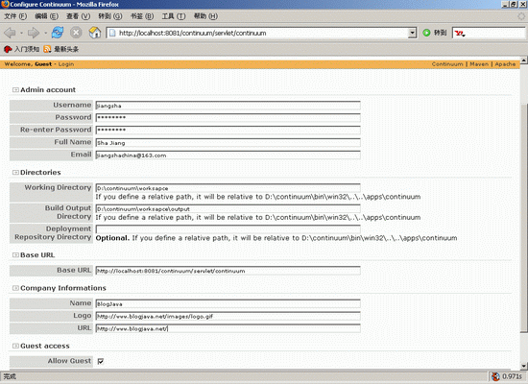
第一次登录Continuum后，需要进行一些配置。主要包括用户名/密码，工作区目录，Build输出目录以及公司信息。主要参数值如下所示：
Working Directory=D:\continuum\workspace
Build Output Directory=D:\continuum\workspace\output
Base URL=http://localhost:8081/continuum/servlet/continuum
// 这里的Company信息就借用此Blog站点的信息吧 *_*
Company Name=BlogJava
Company Logo=http://www.blogjava.net/images/logo.gif
Company URL=http://www.blogjava.net/
提交之后会出现如下画面（能够看到BlogJava的logo吗 *_*）
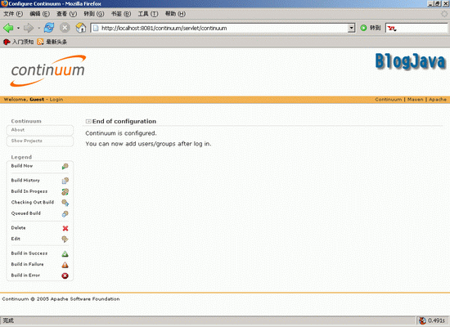
使用初始配置时设置的用户名及密码，就可以登录Continuum控制台了。
2.5 修改POM文件
在目录Continuum_Maven中执行如下命令，将Maven工程demo重新下载一次
svn checkout file:///SVN_Repository/demo demo
为了能被Continuum使用，且能与Subversion进行配合，需要对原来Maven工程中的POM文件进行修改。在每个POM中加入如下形式的语句：
<project>
……
<ciManagement>
<system>Continuum</system>
<url>http://localhost:8081/continuum/servlet/continuum</url>
<notifiers>
<notifier>
<type>mail</type>
<address>jiangshachina@163.com</address>
</notifier>
</notifiers>
</ciManagement>
<scm>
<connection>scm:svn:file://localhost/SVN_Repository/ProjectName</connection>
</scm>
……
</project>
其中ProjectName要与POM当前所在工程名一致，如对于demo目录中的POM，ProjectName就是demo。这三个文件修改完毕之后，将它们都提交到Subversion服务器中，在各个POM的当前目录下执行命令：
svn commit pom.xml -m "my settings"
为了每个工程都可以被单独地运行，需要将整个demo及其子工程都安装到Maven仓库中，仅需要在Maven_Demo 目录下执行命令：
mvn install
2.6 添加Maven工程
登录到Continuum控制台后，点击左边“Add Project”组中的“Maven 2.0+ Project”。添加Maven2工程有两种情况：输入POM文件的URL；直接上传POM文件。前者适用于任何Maven工程；后者只能适用于没有 module，即无子工程的Maven工程。由于本文使用的Maven工程demo中有两个子工程，所以只能使用前一种方法。
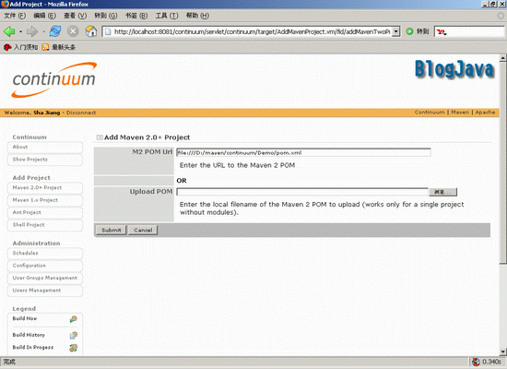
只需要加载顶层工程的POM文件，Continuum会自动加载其它moudel的POM文件。如上图所示，在M2 POM Url中输入：
file:///D:/maven/continuum/Demo/pom.xml
提交之后会看到如下的画面，即表示Maven工程已经被正确地加载到Continuum中了。
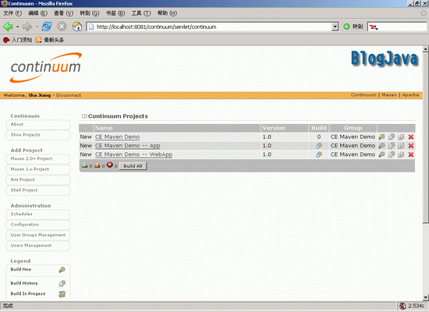
加载工程时，Continuum会将这些工程分别下载到Working Directory（见2.4节）中，并在 Build Output Directory（见2.4节）中为每个工程 生 成一个输出目录（开始只有一些log文件）。细心的朋友可能会发现，当上述工作完成之后，子工程“CE Maven Demo – App”和“CE Maven Demo – WebApp”的Build状态仍然是“Queued Build”。其实这是Continuum的一个Bug!Continnum在许多情况下不会自动刷新页面，需要手动刷新，即点击“Show projects”按钮。但请不要使用浏览器中的refresh按钮，这样可能会重新提交你的请求。这个Bug将在Continuum1.1中被修复。当页面刷新之后，App和WebApp的Build状态将与Demo工程一致。
2.7 第一次Build
要Build任何一个Maven工程都十分简单，只需要点击某个工程右边“Build Now”按钮就可以Build该工程了。如我们点击demo工程对应的“Build Now”按钮，那么Continuum将按照demo中的POM文件执行Build工作。当Build完成后，可以显示本次Build的结果状态：成功， 失败或错误(但请随时手动刷新页面^_^)。而Build次数也将从0改变为1。
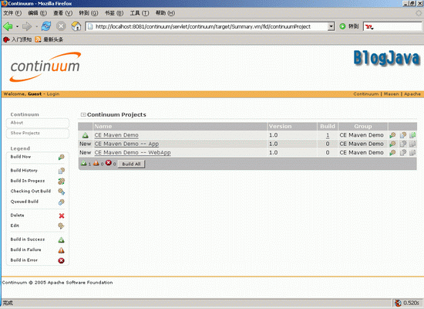
点击上图表格中的列“Build”中的数字，将可以看到本次Build的详细过程，如下图所示。
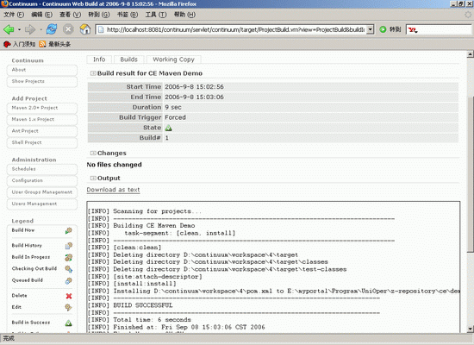
2.8 设置时间表
前面已经谈过，持续集成就需要进行有规律的Build。即需要建立一个时间表，让持续集成服务器按照这个表进行Build。Continuum默认的时间 表为：每天的每一个整点进行一次Build，即每天每隔一小时Build一次。我们也可以建立自己的时间表。点击Administration组中的 “Schedules”按钮就可以发现当前默认使用的时间表，再点击“Add”按钮就可以添加新的时间表了，如下图所示。
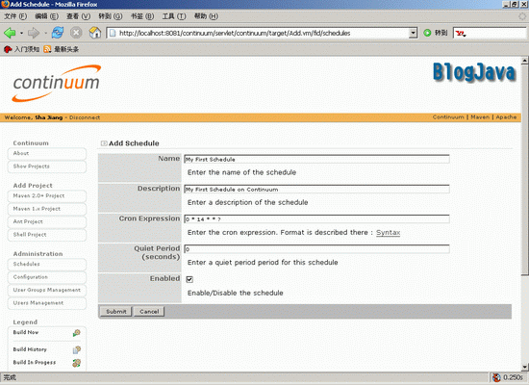
这些参数项中最关键的是Cron Expression，它定义了Continuum执行Build的时间规则，它的语法规则请见参加资源[4]。上图中规定的时间表是：在每天的14: 00-14:59之间，每分钟都要进行一次Build。勾选上Enable复选框之后，再提交，该Schedule就可以被使用了。
为了使用新建的Schedule，我们需要进入工程视图页面。点击“Show Projects”-->工程名(如CE Maven Demo)，就可以看到该工程的详细信息，如下图所示。
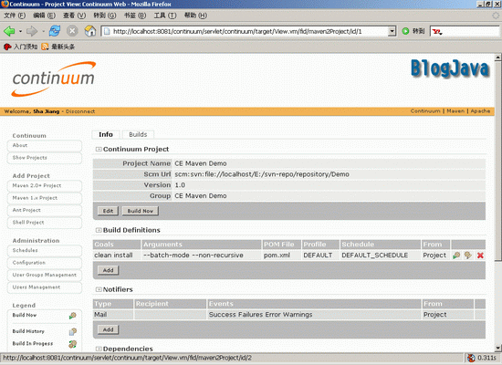
在工程视图的Build Definitions项的Goals中可以发现，使用的Schedule就是“DEFAULT_SCHEDULE”时间表。再点击“Add”按钮，并在 Schedule下拉列表框中，请选择刚刚新建的“My First Schedule”时间表(如下图所示)，最后再提交后，新的时间表将被采用。
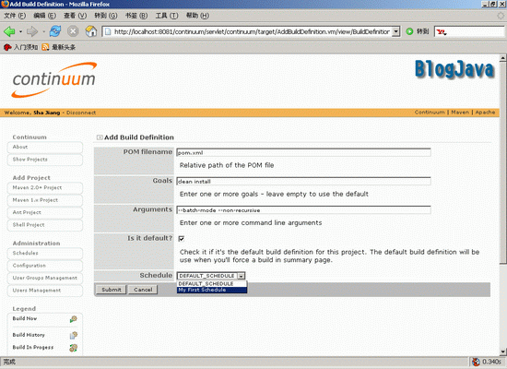
4 小结
根据前面的描述，应该可以对Continuum的使用有些感性上的认识了。由于Continuum是Maven的子项目，它内置支持Maven2，所以能 够与Maven进行良好的集成使用。现时，Continuum也能够支持Ant与Shell脚本工程。使用Continuum+Maven，能够对工程进 行干净与频繁的集成，可以提高Build效率并能促进工程的健康发展。
5 参数资源
[1]Continuum官方网站. http://maven.apache.org/continuum/
[2]Continuum的参考文档. http://maven.apache.org/continuum/guides/index.html
[3]Better Build with Maven. http://www.mergere.com/m2book_download.jsp
[4]Cron Expression语法规则. http://www.opensymphony.com/quartz/api/org/quartz/CronTrigger.html

Maven 其他

学习、使用Maven的过程中，亲身遇到或看到的一些问题的解决方法。Maven有不少Bug，大家使用时一定要小心。(2007.02.10最后更新)
向本地仓库安装文件
mvn install:install-file -Dfile=<path-to-file> -DgroupId=<group-id> -DartifactId=<artifact-id> -Dversion=<version> -Dpackaging=<packaging> -DgeneratePom=true -DcreateChecksum=true(需要使用maven-install-plugin 2.2-SNAPSHOT)
打包时，不在META-INF中生成maven目录
使用Maven打包(mvn package)时，默认地会在META-INF中生成一个目录maven，里面是一个pom和一个属性文件。如果不想生成这个目录，需要在POM中进行如下配置：
以对于一般应用程序打包，即制作jar包为例
<build>
<plugins>
<plugin>
<groupId>org.apache.maven.plugins</groupId>
<artifactId>maven-jar-plugin</artifactId>
<configuration>
<archive>
<addMavenDescriptor>false</addMavenDescriptor>
</archive>
</configuration>
</plugin>
</plugins>
</build>
如果你在打jar包（mvn package）时，报如下错误：
[INFO] Failed to configure plugin parameters for: org.apache.maven.plugins:maven-jar-plugin:2.0
Cause: Cannot find setter nor field in org.apache.maven.archiver.MavenArchiveConfiguration for 'addMavenDescriptor'
这是由于maven-jar-plugin的版本不够高（很可能是2.0版本），需要升级到最新的2.1版本。运行命令mvn -U package，会先下载最新版本，再执行打包操作。
类似的，对于制作war，ear包，只需要将artifactId换成对应的plugin（ maven-war-plugin ， maven-ear-plugin ）就可以了。
Javadoc中文乱码
中文操作系统中，JDK1.5.0的Javadoc自动默认支持中文，而且页面中的条目名也都默认为中文显示（在之前的JDK中，这些条目名都默认为英文）。 如是在这种情况下使用命令mvn javadoc:javadoc生成Javadoc，则这些条目名将成为乱码。
解决方法：让javadoc插件使用UTF16或Unicode字符集。具体配置的形式如下：
<build>
<plugins>
<plugin>
<groupId>org.apache.maven.plugins</groupId>
<artifactId>maven-javadoc-plugin</artifactId>
<configuration>
<charset>UTF16</charset>
</configuration>
</plugin>
</plugins>
</build>
Scope
Scope表示了某个依赖关系的适用范围(作用域)，共有5个scope。
compile: 默认的适用范围，表示该依赖关系要应用于所有的classpath。
provided: 该适用范围非常像compile适用范围。但它表示该依赖关系已经由JDK或某个容量提供，如javax.servlet。
runtime：表示该依赖关系不用于编译阶段，而只使用于运行时阶段，如apache jakarta commons。
test：表示该依赖关系并不用于实际的应用程序本身，而是该应用的测试程序的编译与运行，如junit。
system：该依赖关系类似于provided，但必须显示地表示是哪一个容器提供了这个artifact。无法在仓库中找到该artifact。
注意：
[1]具有compile或runtime适用范围的依赖关系中的jar文件，制作war文件时将会被放入WEB-INF/lib目录中。
[2]不推荐使用system适用范围。
将mvn.bat配置为Eclipse外部工具
为了能够在Eclipse环境中运行mvn.bat，需要将它配置为一个外部工具(external tool)。在我的Eclipse Weed(配置外部工具)一文中已经提到了如何配置Eclipse External Tools(可先参见该文)。本主题将具体讲述如何将mvn.bat的package Build周期短语配置为外部工具。
[1]主菜单Run-->External Tools-->External Tools...
[2]先选中Program项，再点击左上角的New launch configuration按钮
[3]Name文本框中输入该外部工具的名称“MvnPackage”
[4]通过Browser File System...按钮，向Location文本框中输入mvn.bat文件的绝对路径
[5]通过Variables...按钮，选择project_loc，将向Working Directory文本框中输入${project_loc}
[6]在Augments文本域中输入package
这样当你选中一个pom.xml文件后，再运行该外部工具，就相当于对该POM文件文件执行mvn package命令。
制作war文件时，过滤文件
使用maven-war-plugin制作war文件时，它会先将所有可能用于制作war的内容放入target/artifactId-version目录(标准目录结构)下，然后再将这些文件进行打包。这样就有两种方法进行文件过滤：[1]使期望被过滤的文件一开始就不被放入 target/artifactId-version目录，即使它成为不可能的文件；[2]在制作war文件时，不将期望被过滤的文件加入包中。
[1]实现第一种方法，要对dependency进行配置。将不希望加入包的artifact放入exclusion参数中，如下脚本所示：
<dependency>
<groupId>commons-configuration</groupId>
<artifactId>commons-configuration</artifactId>
<exclusions>
<exclusion>
<groupId>dom4j</groupId>
<artifactId>dom4j</artifactId>
</exclusion>
</exclusions>
</dependency>
[2]实现第二种方法，要对maven-war-plugin进行配置，将 不希望加入包的资源文件(不再称之为artifact)放入warSourceExcludes参数中，如下脚本所示：
<build>
<plugins>
<plugin>
<groupId>org.apache.maven.plugins</groupId>
<artifactId>maven-war-plugin</artifactId>
<version>2.0.1</version>
<configuration>
<warSourceExcludes>WEB-INF/lib/dom4j-1.4.jar</warSourceExcludes>
</configuration>
</plugin>
</plugins>
</build>
注意：上述方法都不仅仅是过滤掉dom4j的jar文件，它还会过滤掉dom4j所依赖的其它文件(artifact)。
当加载插件时抛NullPointerException
如果仓库中有某个插件的jar文件有问题，则会抛出这样的异常。遇到这样的问题时，必须将这个有问题的插件清除。
可以在执行参数中加上-X(如mvn -X compile)来获得加载插件的过程，从中可能会发现问题插件。如果还不行，则使用一个新的仓库，再次执行工程。
Install或Deploy源代码
<project>
<build>
<plugins>
<plugin>
<inherited>true</inherited>
<groupId>org.apache.maven.plugins</groupId>
<artifactId>maven-source-plugin</artifactId>
<executions>
<execution>
<id>attach-sources</id>
<goals>
<goal>jar</goal>
</goals>
</execution>
</executions>
</plugin>
</plugins>
</build>
</project>
使用如上的脚本即可，但该脚本只能针对jar文件，而不能针对war或ear...文件。maven-source-plugin并没有提供install或deploy Web工程源代码的goal。
在命令行中设置本地仓库
在使用Maven2命令(mvn)时，可以设置本地仓库的路径，该路径将会替代settings.xml中设置的本地仓库路径。
如命令，mvn -Dmaven.repo.local=Another_Local_Repo package
注：在Maven1中还可以通过-Dmaven.repo.remote设置远程仓库，但目前在Maven2中还不行。
在Maven发行包中找到Super POM文件
所有的POM都默认继承Super POM，该POM定义了Maven标准目录结构。但在Maven的发行包中，这个Super POM是存放在了哪里呢？
这个POM就存放在maven-project的jar文件中。在笔者的机器中，该Super POM的位置是：
Maven_Home/lib/maven-project-2.0.4.jar/org/apache/maven/project/pom-4.0.0.xml
构建Maven远程仓库
构建Maven远程仓库的方法很多，也很简单。常用的Web服务器(Apache，JBoss，Tomcat，...)都可以用于构建Maven远程仓库；而发布artifact时，也可以使用多种协议(FTP，SFTP，SSH，...)。
此处使用RedHat AS 4.0 + Apache2.0.59，并应用SSH协议向远程仓库发布artifact。
[1]在Apache的DocumnetRoot中新建目录maven2/repo，此处该目录的绝对路径为
/usr/local/apache2/htdocs/maven2/repo
[2]在本地Maven的settings.xml文件中设置Server，语句的形式如下：
<servers>
<server>
<id>myrepo</id>
<username>myuser</username>
<password>mypasswd</password>
</server>
</servers>
myuser/mypasswd是登录远程Linux系统时使用的用户名/密码。
[3]在本地工程的pom.xml中进行如下形式的设置：
<distributionManagement>
<repository>
<id>myrepo</id>
<url>scp://Host/usr/local/apache2/htdocs/maven2/repo</url>
</repository>
</distributionManagement>
此处id必须与前面设置的server中的id一致；scp是使用SSH协议的文件传输命令；Host是远程Linux服务器的IP地址或域名；/usr/local/apache2/htdocs/maven2/repo就是Maven仓库在远程服务器中的绝对路径。
[4]在本地中使用命令mvn deploy发布artifact到远程仓库中。
[5] 启动Apache服务器， 通过地址http://Host/maven2/repo，就可以看到刚刚发布artifact了。

